关于做好2019年12月省高校计算机等级考试
考试报名工作的通知
各系部：
2019年下半年福建省高校计算机等级考试于2019年12月进行，考试范围按考试大纲要求执行；一级开考《大学计算机应用基础》实行无纸化考试。为做好本次考试报名工作，现将相关事项通知如下：
一、报名对象：2017级、2018级、2019级及往届参加以往计算机等级考试未通过的学生应参加一级《大学计算机应用基础》考试（名单见附件2），请考生登入教务系统网上报名。（报名流程见附件1），其中2015级、2016级的往届生直接到系部教务员处报名，部分退役复学的2019级新生也可直接到系部教务员处报名。并由各系部教务员汇总发给教务处。
2019级本学期开课《大学计算机应用基础》的学生不需要进行网络报名，由教务处直接下发名单。
二、报名时间：10月15日（上午8时起）---10月18日（上午8时止），逾期将不再接受报名。希望各系部根据通知的有关事项配合教务处做好学生的报名工作。
三、缴费
教务处将在10月18日下发报考学生名单给各系部，考试报名费每生32元，报名的学生需在10月20日晚12时前通过“交通银行微银行”微信公众号进行缴费（附件三）。缴费成功的学生请截图缴费成功的记录。
- 考试注意事项：计算机等级考试考试须持三证（准考证、身份证、学生证）方可参考，证件丢失的学生应尽快到相关部门补办。
附件
1：省计算机等级考试网络报名步骤
2：历次未通过的学生名单
3：“交通银行微银行”缴费操作说明

教务处
2019年10月15日

附件1：
省计算机等级考试网络报名步骤

1：登陆学院主页的“信息门户”，输入用户名和密码
2：进入“信息门户”页面后，点击页面下方的“教务系统”
3：在弹出的“教务系统”页面，选择主菜单栏的“活动报名”中“网上报名”，如下图
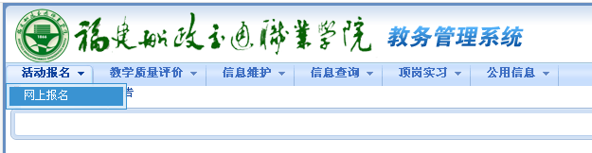

4：网页将会显示出“报名项目列表”，如下图，请根据自己的实际情况在相应的项目“高校
学生计算机应用水平等级考试”前打勾，并核对照片、填写身份证。确定报考项目后，点击“确定”即可
